Aanvraagformulier lidmaatschap Dutch Material Handling (DMH)

Algemene Bedrijfsgegevens
Naam bedrijf
Adres
Postcode & Plaats
Telefoonnummer
Faxnummer
E-mail adres
Website
S.v.p. hiernaast aanvinken aan welke FEM Product Group(en) u wenst deel te nemen | Cranes and Lifting Equipment  Intralogistic Systems  Mobile Elevated Working Platforms  Elevating Equipment  Industrial Trucks  Racking & Shelving  Bulk Handling Conveyors
Contactpersoon voor DMH
Naam
Persoonlijk e-mail adres
Gewenste datum ingang lidmaatschap
Ingevuld door
Naam
Datum
Plaats
Handtekening

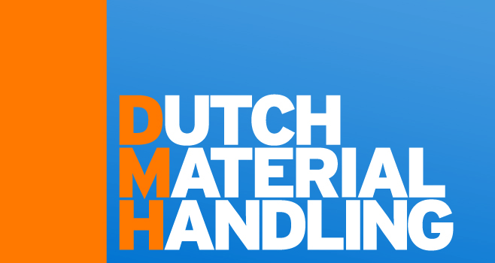
Retourneren aan:
Secretariaat DMH
T.a.v. Mevr. I.V. Teunisse
Postbus 190
2700 AD Zoetermeer

E-mail: dmh@fme.nl

